Treći domaći zadatak  
ReactJS

# Combo bags lista za poručivanje

Ana Stojković 188/17

## Korisnički zahtev

U okviru proizvodnog procesa ručno rađenih torbica napravljena je lista želja u koju se unose osnovne karakteristike jednog modela. Na početku je prikazana početna stranica na kojoj se nalaze osnovni podaci Combo bags stranice. Uz pomoć dugmeta se prelazi na stranicu za poručivanje, na kojoj se unose osnovni podaci (oblik, boja, dimenzije) i brišu prethodno dodate stavke.

## Izgled aplikacije

Pokretanjem aplikacije se otvara početna stranica sa koje se može preći na poručivanje.

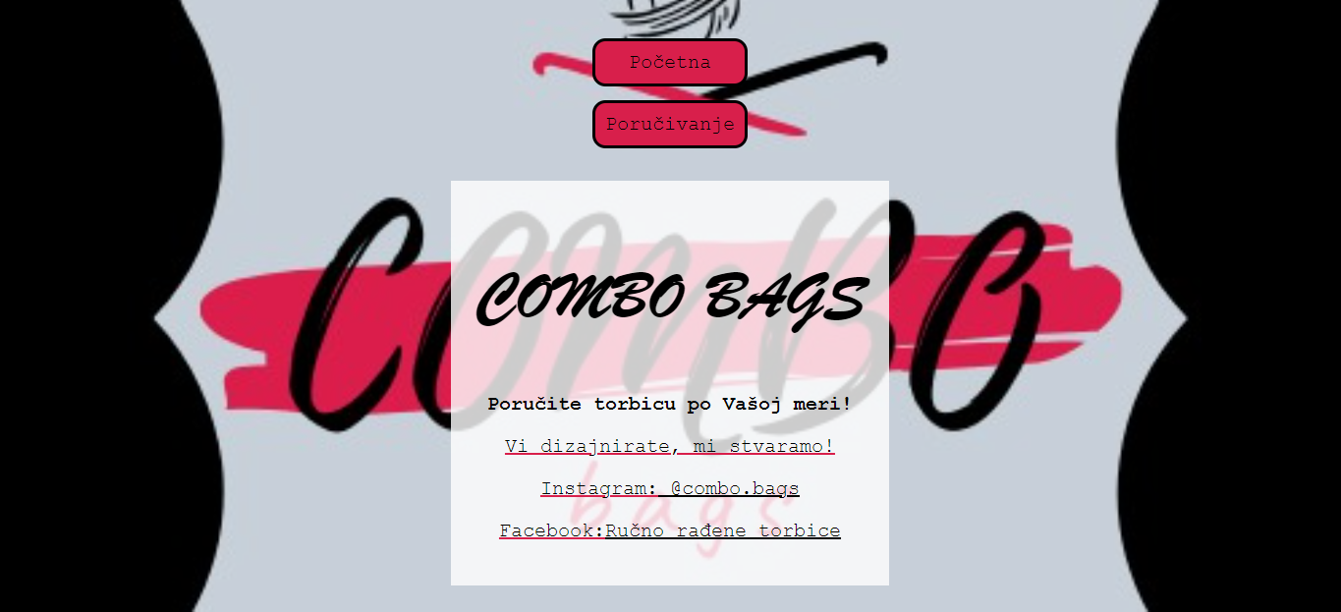

Klikom na Poručivanje prelazi se na formu za unos karakteristika.

